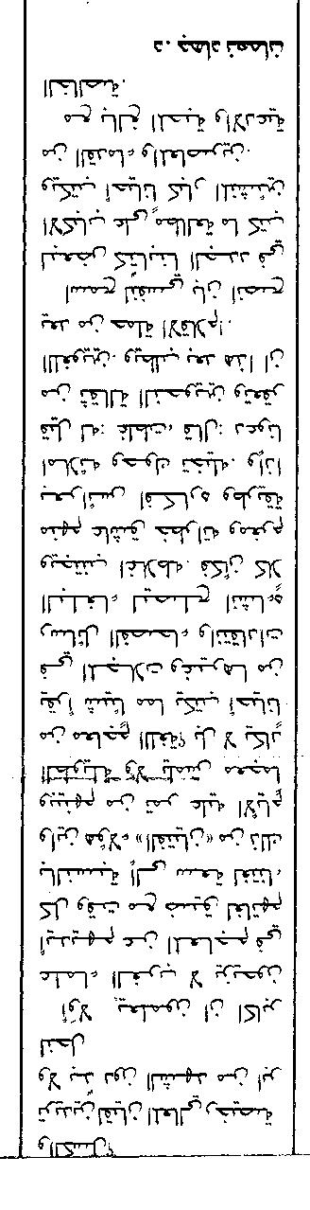 | 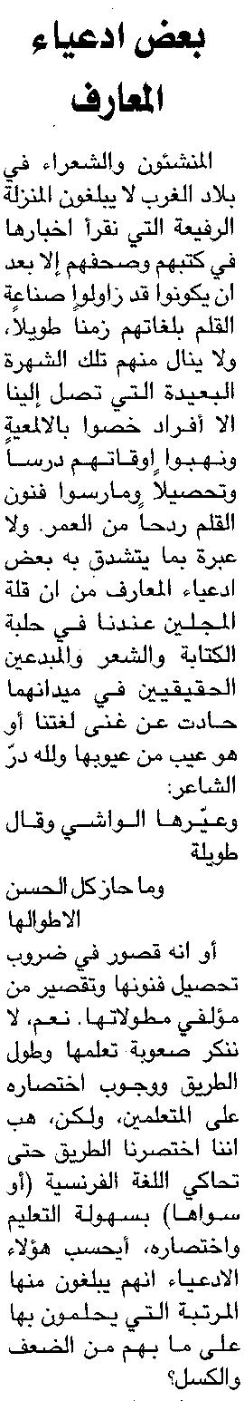

اللواء ـ السبت 12/3/2016

